ИНФОРМАЦИЯ
для родителей (законных представителей) по организации образовательного процесса в общеобразовательных и дошкольных образовательных учреждениях
Спасского муниципального района
Во исполнение нормативно-правовых документов, регламентирующих деятельность образовательных учреждений в условиях распространения новой короновирусной инфекции, с 23 по 31 марта 2020 года для учащихся школ объявлены весенние каникулы с последующим переводом их на дистанционные образовательные технологии и (или) на обучение по индивидуальному учебному плану в срок до 12 апреля 2020 года.
Учителя будут находиться на постоянной связи с учениками посредством применения информационно-телекоммуникационных сетей (локальной и сотовой связи, WhatsApp, электронной почты, SMS –сообщений, АИС «Сетевой город»). Школа предоставит материалы для самостоятельного изучения, упражнения для закрепления пройденной темы и домашние задания. Материалы по дальнейшему обучению будут предоставлены детям не позднее 31 марта 2020 года.
Дошкольные образовательные учреждения работают в обычном режиме. С 20 марта 2020 года для детей разрешено свободное посещение детских садов по согласию родителей. Начисление родительской платы будет производиться за фактическое посещение.
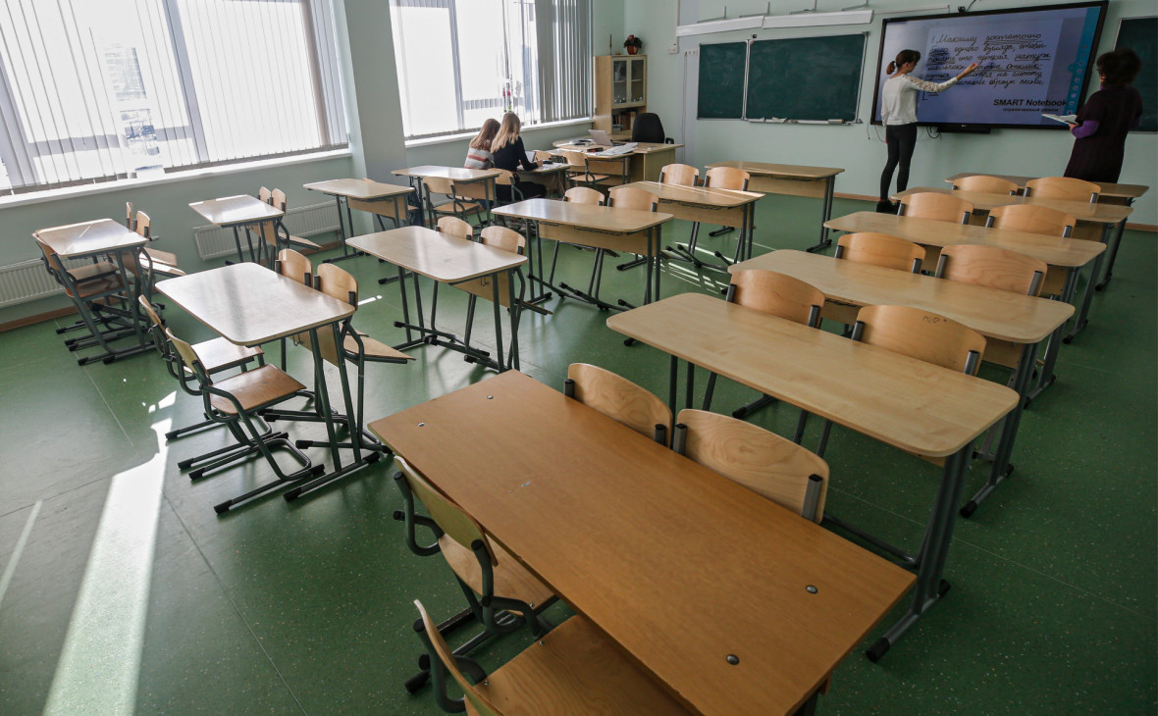

По всем возникающим вопросам обращаться в администрацию школы, в управление образования по телефонам: 2-15-56 и 2-20-61 в рабочее время.

